Министерство науки и высшего образования Российской Федерации

Федеральное государственное бюджетное образовательное учреждение

высшего образования

«Рязанский государственный радиотехнический университет

имени В.Ф. Уткина»

Кафедра ЭВМ

Отчет о лабораторной работе №1

**«Исследование элементов систем моделирования GPSS World на имитационных моделях процессов массового обслуживания.»**

по дисциплине «Моделирование»

**Выполнили:**

ст. гр. 245

бригада №4

Сокол Илья

Лапин Кирилл

**Проверил:**

доц. каф. ЭВМ

Саблина В.А.

Рязань 2025

**Цель работы:** изучение работы симулятора GPSS World, основных операторов и управляющих карт языка GPSS. Научиться создавать простейшие модели и анализировать статистические данные, полученные в результате моделирования.

**Практическая часть:**

**Задание 1.** Изучение симулятора GPSS World.

Запустим симулятор GPSS World и напишем программу, листинг которой представлен ниже:

|  |
| --- |
| GENERATE 150,10 ;генерация транзактов  QUEUE QU1 ;постановка в очередь  SEIZE DE1 ;захват ОА DE1  DEPART QU1 ;выход из очереди QU1  ADVANCE 30,10 ;обслуживание  RELEASE DE1 ;освобождение ОА  TERMINATE 1 ;ликвидация транзактов |

В результате выполнения данной программы получим, следующие результаты (рисунок 1.1):

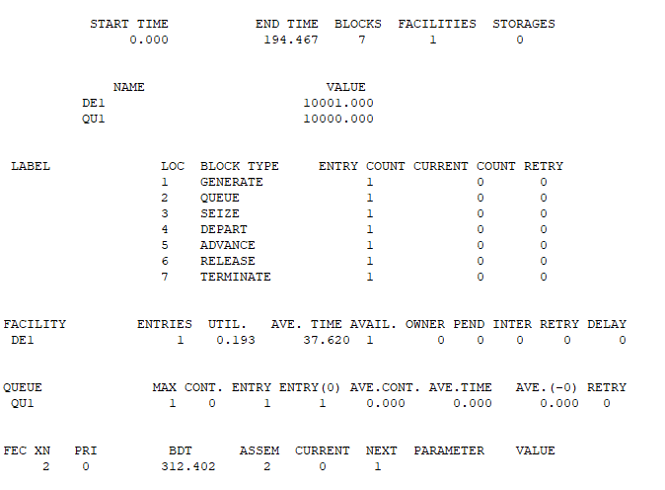

Рисунок 1.1 – Выполнение программы первого задания

Изменим параметры оператора GENERATE на значения 40 и 30. В результате выполнения получим следующие результаты (рисунок 1.2):

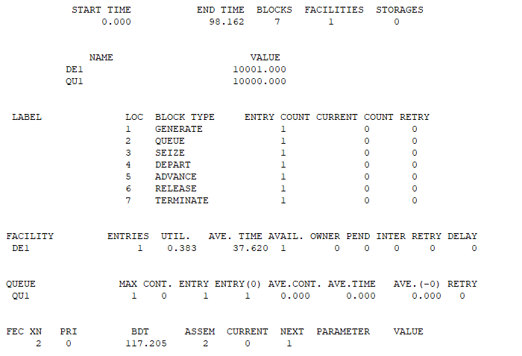

Рисунок 1.2 – Выполнение модифицированной программы первого задания

В результате анализа обоих результатов программ, получим, что загрузка обслуживающего аппарата во втором случае почти вдвое раз больше. Это объясняется увеличением частоты генерации транзактов.

**Задание 2.** Интервалы прихода клиентов в парикмахерскую с одним креслом распределены равномерно: 18±15 мин. Время стрижки также распределено равномерно: 16±6 мин. Клиенты приходят в парикмахерскую, стригутся в порядке «первым пришел – первым обслужен» и затем уходят. Модель парикмахерской на GPSS должна обеспечить сбор статистических данных об очереди. Необходимо промоделировать работу в течение 8 часов модельного времени.

Данная модель будет иметь следующее графическое представление, где $G_{1}$– генератор транзактов (клиентов), $PARQ$– очередь клиентов, $PAR$– обслуживающий аппарат (парикмахер) (рисунок 2.1):

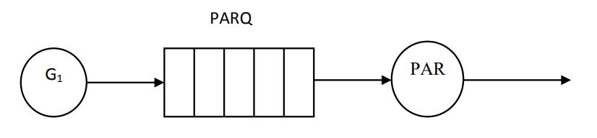

Рисунок 2.1 – Графическое представление модели второго задания

Ниже представлен листинг программы:

|  |
| --- |
| GENERATE 18,15 ;приход клиентов  QUEUE PARQ ;присоединение к очереди  SEIZE PAR ;переход в кресло парикмахера  DEPART PARQ ;уход из очереди  ADVANCE 16,6 ;обслуживание у парикмахера  RELEASE PAR ;освобождение парикмахера  TERMINATE ;уход из парикмахерской  GENERATE 480 ;транзакт приходит в момент времени, равный 480 мин.  TERMINATE 1 ;завершение моделирования |

В результате выполнения данной программы получим следующие результаты (рисунок 2.2):

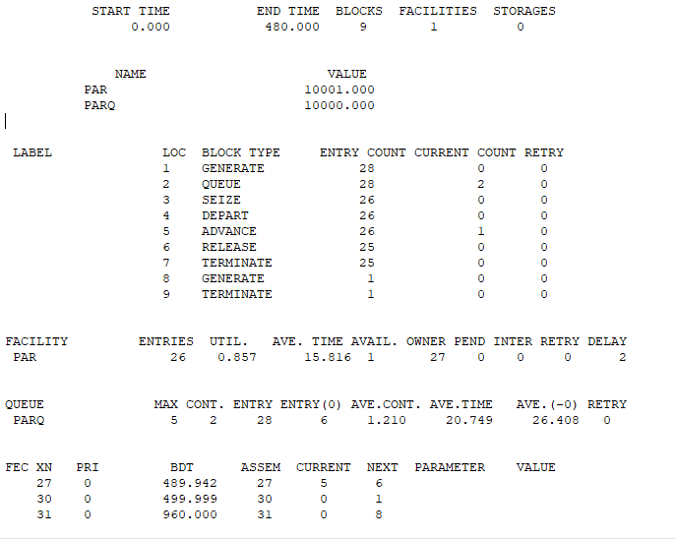

Рисунок 2.2 – Результат выполнения программы второго задания

Изменим параметры оператора ADVANCE на значения 16 и 16. В результате выполнения получим следующие результаты (рисунок 2.3):

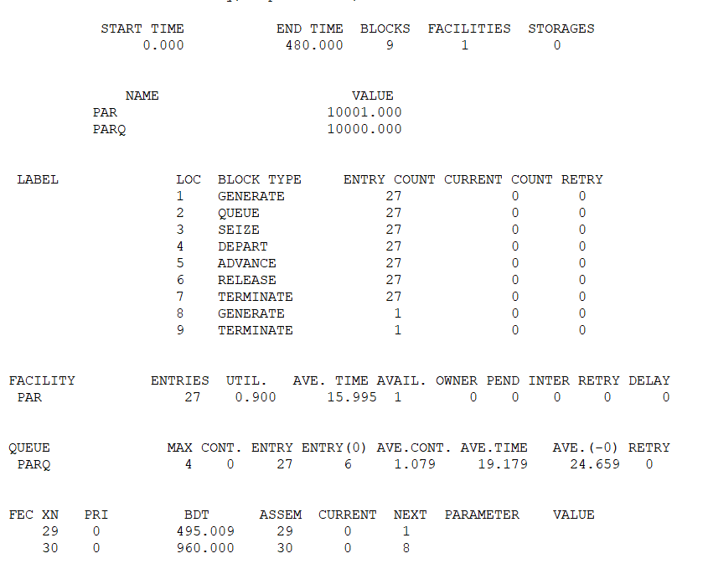

Рисунок 2.3 - Выполнение модифицированной программы второго задания

В результате анализа обоих результатов программ, получим, что загрузка (UTIL.) обслуживающего аппарата (парикмахера) во втором случае больше на 4,3%, при этом среднее время обслуживания (AVG. TIME) увеличилось примерно на 0,18 единиц модельного времени. Максимальная длина очереди (MAX CONT.) уменьшилась на единицу, а среднее время ожидания клиента в очереди снизилось примерно на 1,57 единиц модельного времени. Кроме того, среднее длина очереди уменьшилось на 0,13, что указывает на более равномерное распределение нагрузки и меньшее скопление заявок. Таким образом, во втором случае система продемонстрировала более высокую эффективность обслуживания при несколько большей загрузке обслуживающего аппарата.

Также видно, что количество обращений клиентов (**ENTRY**) увеличилось с **26** до **27**, то есть во втором случае парикмахер успел обслужить на одного клиента больше за то же время моделирования.

**Задание 3.** На предприятии работает склад вычислительной техники, обслуживаемый одним кладовщиком. Он выдает запасные части ремонтникам, обслуживающим компьютеры. Время, необходимое для удовлетворения запроса ремонтника, зависит от типа требуемой запасной части. По этому признаку все запасные части и соответственно виды запросов разделены на две категории.

Таблица 1 – Исходные данные

|  |  |  |  |
| --- | --- | --- | --- |
| Вариант | Категория запроса | Интервалы времени прихода ремонтников, с | Время обслуживания, с |
| 4 | 1  2 | 400±320  320±210 | 275±220  215±200 |

Поскольку сломанная вычислительная машина не работает, это приводит к финансовым потерям предприятия в размере 100 рублей убытка за 1 час простоя одного компьютера. Согласно расчетам директора предприятия, изменение используемой дисциплины обслуживания на «первым пришел – первым обслужен внутри приоритетного класса» (при этом запросы второй категории обслуживаются первыми) приведет к уменьшению убытков, вызванных простоем вычислительной техники на предприятии.

1. Создадим модель работы склада в соответствии с приведенными данными для дисциплины обслуживания «первым пришел – первым обслужен» (бесприоритетная дисциплины обслуживания).

Данная модель будет иметь следующее графическое представление, где $G_{1}$– генератор транзактов (ремонтников) с запросом 1 категории, $G_{2}$– генератор транзактов (ремонтников) с запросом 2 категории, $REPQ$– очередь ремонтников, $STORE$– обслуживающий аппарат (кладовщик) (рисунок 3.1):



Рисунок 3.1 – Графическое представление модели третьего задания

Листинг программы данной модели представлен ниже:

|  |
| --- |
| GENERATE 400,320 ;генерация работников 400+-320с  QUEUE REPQ ;присоединение к очереди ремонтников  SEIZE STORE ;переход к кладовщику  DEPART REPQ ;уход ремонтника из очереди  ADVANCE 275,220 ;выдача запчастей  RELEASE STORE ;освобождение кладовщика  TERMINATE ;уход из склада  GENERATE 320,210 ;генерация работников 320+-210с  QUEUE REPQ ;присоединение к очереди ремонтников  SEIZE STORE ;переход к кладовщику  DEPART REPQ ;уход ремонтника из очереди  ADVANCE 215,200 ;выдача запчастей  RELEASE STORE ;освобождение кладовщика  TERMINATE ;уход из склада  GENERATE 28800 ;8 часов работы кладовщика  TERMINATE 1 ;завершение моделирования |

В результате выполнения программы получим следующие результаты (рисунок 3.2):

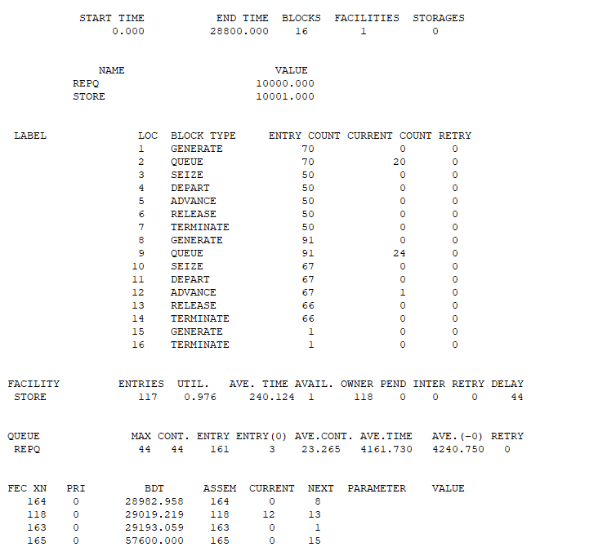

Рисунок 3.2 – Результат выполнения программы третьего задания (бесприоритетной дисциплины обслуживания)

В результате анализа получим, что за рабочее время кладовщика было обслужено 117 ремонтников, при этом кладовщик был занят 97,6% времени. Среднее время выдачи запчастей 240,124 секунды. Максимальная длина очереди ремонтников достигала 44 человек. В конце моделирования 44 ремонтника ожидают выдачу запчастей. Всего было 161 ремонтников в очереди. Количество ремонтников, которые получили запчасти без очереди, равно 3. Средняя длина очереди примерно 24 ремонтника. Среднее время ожидания в очереди 4161,730 секунд. Среднее суммарное время в системе с ожиданием и обслуживанием примерно 4240,750 секунд.

На основе полученных данных рассчитаем потери от простоя вычислительной техники.

Найдем время простоя вычислительной техники на одного обслуженного ремонтника:

$T=4161.730 \left[c\right]+420.124 \left[c\right]= 4401.85 \left[с\right]=1.22 [ч]$*;*

Потери от простоя на одного обслуженного ремонтника:

$$R=1.22 \left[ч\right]*100 \left[руб/ч\right]=122 \left[руб\right];$$

Тогда общая потеря от простоя вычислительной техники:

$$C=122 \left[руб\right]*117 \left[ремонтников\right]=14274 [руб].$$

1. Создадим модель работы склада в соответствии с приведенными данными для дисциплины обслуживания «первым пришел – первым обслужен внутри приоритетного класса».

Данная модель будет иметь следующее графическое представление, где $G_{1}$– генератор транзактов (ремонтников) с запросом 1 категории (c наименьшим приоритетом), $G_{2}$– генератор транзактов (ремонтников) с запросом 2 категории (c наибольшим приоритетом), $REPQ$– очередь ремонтников, $STORE$– обслуживающий аппарат (кладовщик) (рисунок 3.3):



Рисунок 3.3 – Графическое представление модели третьего задания

Листинг программы данной модели представлен ниже:

|  |
| --- |
| GENERATE 400,320 ;генерация работников 400+-320  QUEUE REPQ ;присоединение к очереди ремонтников  PRIORITY 2 ;приоритет 1 категории (меньший)  SEIZE STORE ;переход к кладовщику  DEPART REPQ ;уход ремонтника из очереди  ADVANCE 275,220 ;выдача запчастей  RELEASE STORE ;освобождение кладовщика  TERMINATE ;уход из склада  GENERATE 320,210 ;генерация работников 320+-210  QUEUE REPQ ;присоединение к очереди ремонтников  PRIORITY 1 ;приоритет 2 категории (больший)  SEIZE STORE ;переход к кладовщику  DEPART REPQ ;уход ремонтника из очереди  ADVANCE 215,200 ;выдача запчастей  RELEASE STORE ;освобождение кладовщика  TERMINATE ;уход из склада  GENERATE 28800 ;8 часов работы кладовщика  TERMINATE 1 ;завершение моделирования |

В результате выполнения программы получим следующие результаты (рисунок 3.4):

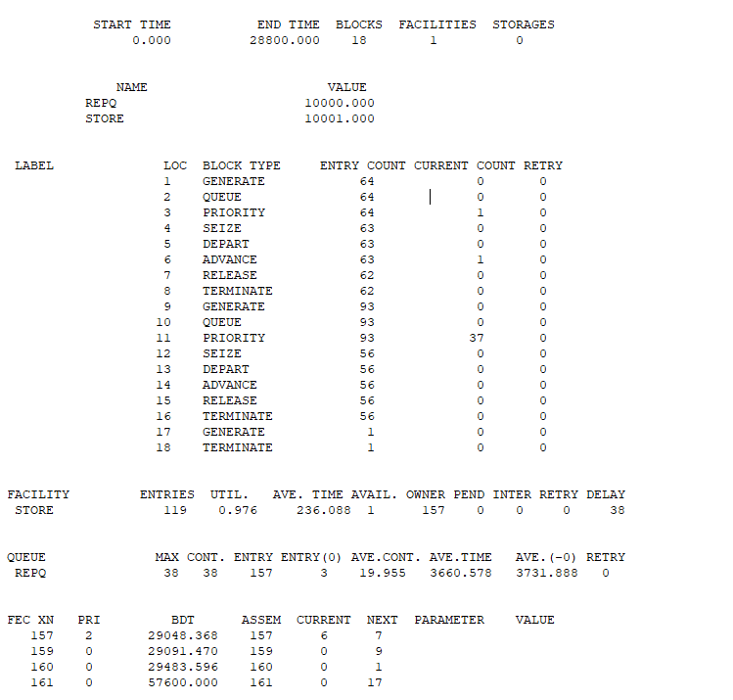

Рисунок 3.4 – Результат выполнения программы третьего задания (приоритетной дисциплины обслуживания)

В результате анализа модели с приоритетами за рабочее время кладовщика было обслужено **119 ремонтников**, при этом кладовщик был занят **97,6 % времени**. Среднее время выдачи запчастей составило **236,088 секунд**. Максимальная длина очереди ремонтников достигала **38 человек**. Всего в очереди побывали **157 ремонтников**, из которых **3 ремонтника получили запчасти без ожидания в очереди**. Средняя длина очереди за моделирование составила примерно **20 ремонтников**. Среднее время ожидания в очереди составило **3660,578 секунд**, а среднее суммарное время суммарное время в системе с ожиданием и обслуживанием примерно **3731,888 секунд**.

На основе этих данных рассчитаем потери от простоя вычислительной техники.

Найдем время простоя вычислительной техники на одного обслуженного ремонтника:

$T=3660.578 \left[c\right]+236.088 \left[c\right]= 3896.666 \left[с\right]=1.082 [ч]$*;*

Потери от простоя на одного обслуженного ремонтника:

$$R=1.082 \left[ч\right]*100 \left[руб/ч\right]=108 \left[руб\right];$$

Тогда общая потеря от простоя вычислительной техники:

$$C=108\left[руб\right]*119 \left[ремонтников\right]=16152 [руб].$$

Применение приоритетной дисциплины обслуживания «первым пришел – первым обслужен внутри приоритетного класса» способствует сокращению среднего времени ожидания и средней длины очереди для ремонтников высокой категории, одновременно увеличивая число обслуженных ремонтников (119 во втором случае и 117 в первом). Несмотря на снижение потерь от простоя на одного ремонтника, суммарные потери зависят от общего количества обслуженных, что может приводить к их увеличению. Правильность расчетов директора соответствует полученным результатам без учета количества обслуженных ремонтников, то есть для простоя одного ремонтника.

**Вывод**

Были изучены работы симулятора GPSS World, основных операторов и управляющих карт языка GPSS. Был получен опыт создания простейших моделей и анализа статистических данных, полученных в результате моделирования.